全国污染分析报表

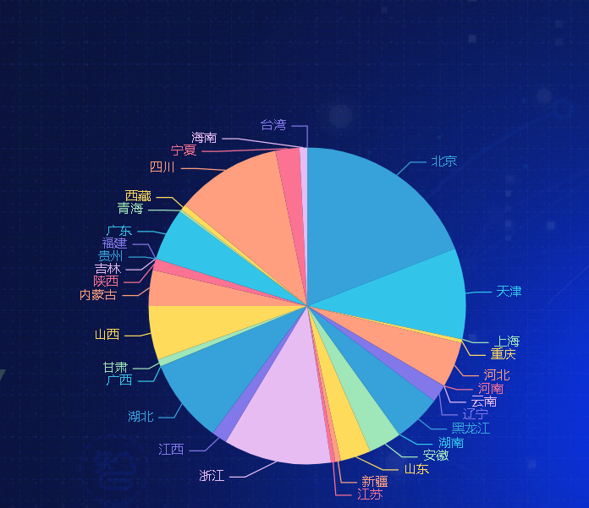

图1.1

由图1.1可以看出该月北京、浙江、天津、四川、湖北等地区污染物排放量较多，可以对此类地区的排放量控制适中。

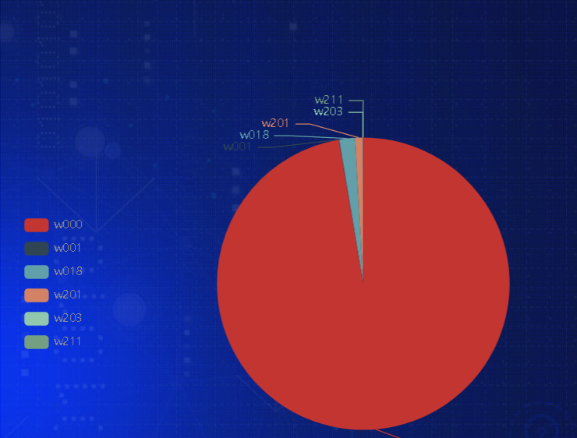

图2.1

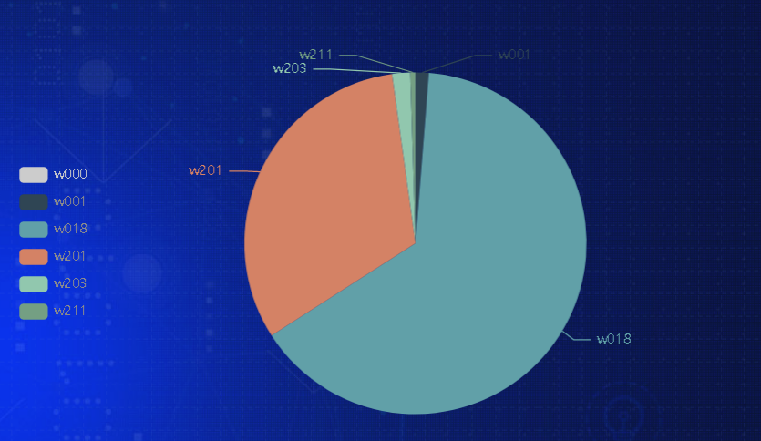

图2.2

由图2.1和图2.2可以看出本月w000污染物排放量占比最多，其次是w018污染物、w201污染物。

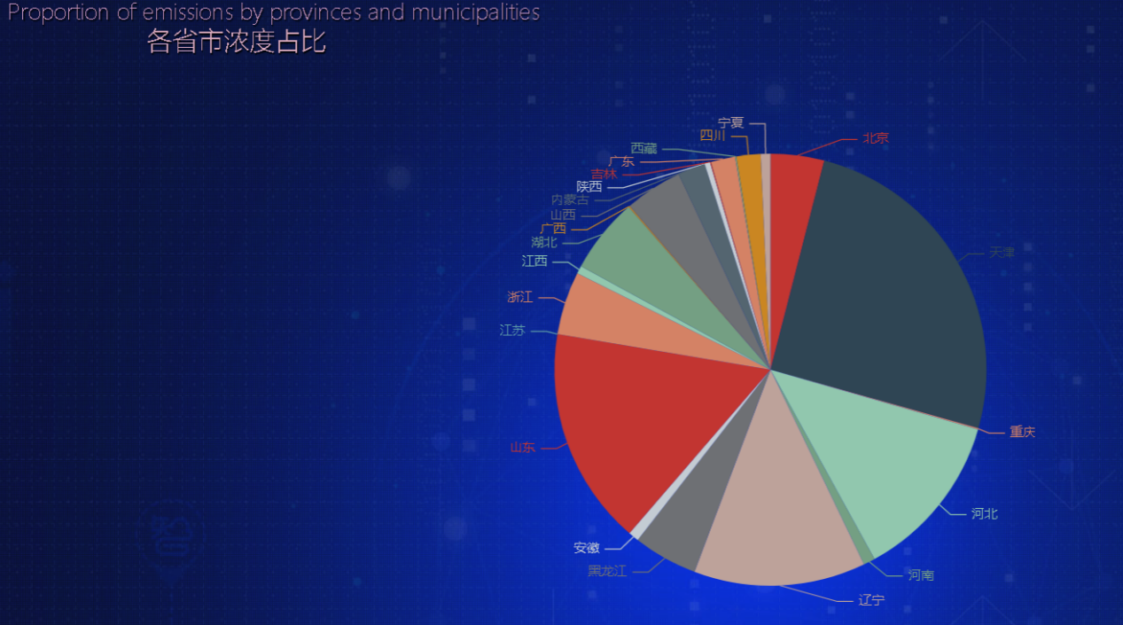

图3.1w000污染物浓度各省占比

由图3.1可以看出山东、河北、辽宁等地图该污染物浓度比占较多，但排放量较少，可以说明这些地区对环境保护较好，而北京、浙江、四川、湖北等地污染物浓度比占较少，但排放量较多，还是适中，相反天津地区污染物浓度比占较多，排放量也多，对环境保护给予了沉重的打击，应对天津地区相关企业给予相应的预警。

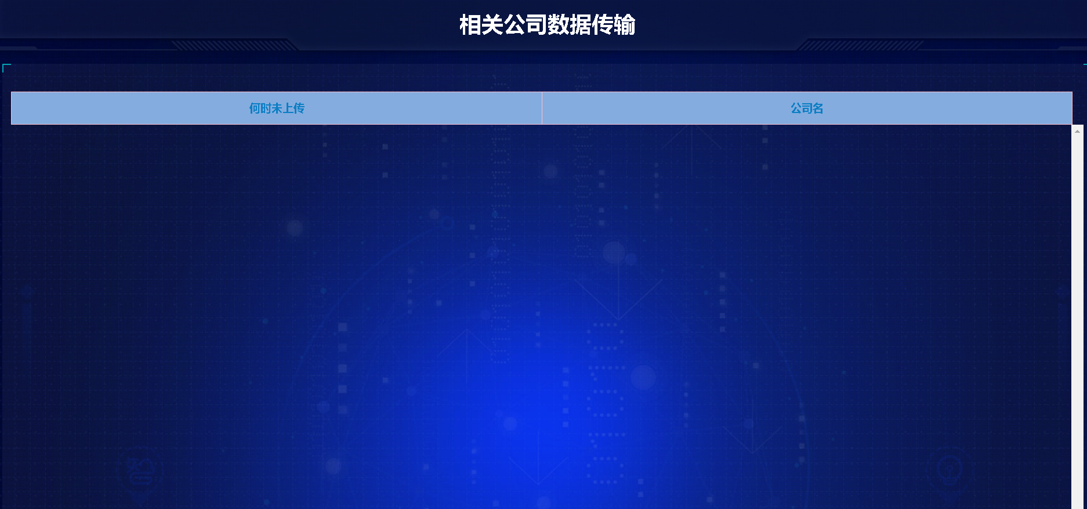

图4.1

由图4.1可以看出该月未有企业未传输数据，值得鼓励，企业不能为了利益而做出其他违法行为。